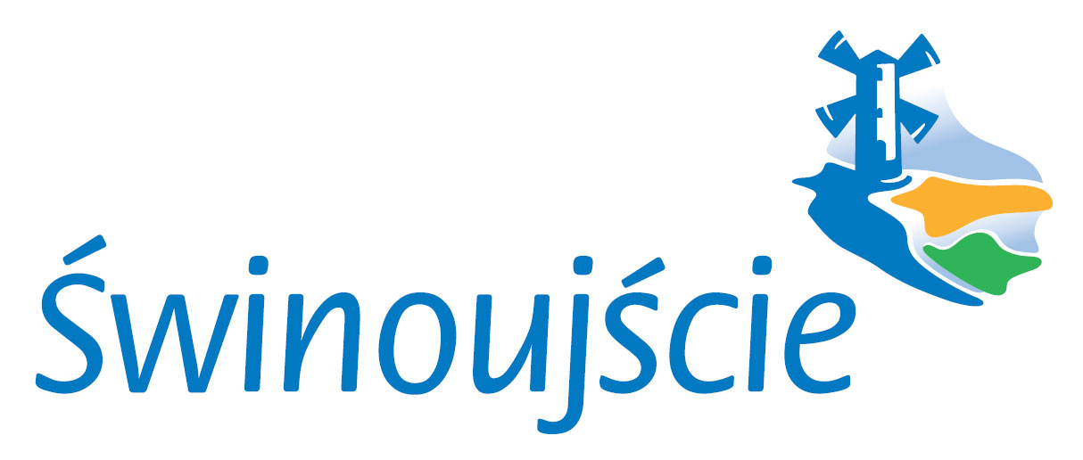

WYKAZ NIERUCHOMOŚCI NR 60 /2022 PRZEZNACZONYCH DO WYDZIERŻAWIENIA

wywieszony od dnia 23 maja 2022 roku do dnia 13 czerwca 2022 roku.

Na podstawie art. 35 ustawy z dnia 21 sierpnia 1997 r. o gospodarce nieruchomościami (Dz.U. z 2021 r. poz. 1899 t.j. ze zm.),

przeznaczam do wydzierżawienia na okres 1 roku następującą nieruchomość z zasobu Skarbu Państwa:

Lp. |  | Pow. w ha² | Opis nieruchomości | Przeznaczenie nieruchomości w miejscowym planie zagospodarowania przestrzennego miasta Świnoujścia i sposób jej zagospodarowania | Wysokość opłat z tytułu dzierżawy | Termin wnoszenia opłat  i zasady aktualizacji | Rodzaj zbycia
  Oznaczenie nieruchomości
  według KW
  i ewidencji gruntów
1. | Działka o numerze  64  obręb 0017 Przytór  miasto Świnoujście  objęta księgą wieczystą  KW Nr SZ1W/00044320/6 | 3,6836 | Nieruchomość niezabudowana stanowiąca własność  Skarbu Państwa  określona numerem działki: 64  o pow. 3,6836 ha.  Sklasyfikowana jako grunty:  ŁV 2,3202 ha, N 1,3634 ha.  Działka nie posiada dostępu do drogi publicznej.  Zlokalizowana jest w granicach obszarów Natura 2000, tj.:  - obszaru specjalnej ochrony ptaków „Delta Świny” (PLB320002) wyznaczonego rozporządzeniem Ministra Środowiska z dnia 12 stycznia 2011 r. w sprawie obszarów specjalnej ochrony ptaków (Dz. U. Nr 25, poz. 133, z późn. zm.) w celu ochrony populacji dziko występujących gatunków ptaków, utrzymanie i zagospodarowanie ich siedlisk zgodnie z wymogami ekologicznymi, przywracanie zniszczonych biotopów oraz tworzenie biotopów;  - obszaru mającego znaczenie dla Wspólnoty / specjalnego obszaru ochrony siedlisk „Wolin i Uznam” (PLH320019) uznanego za obszary mające znaczenie dla Wspólnoty na podstawie decyzji wykonawczej Komisji (UE) 2018/43 z dnia 12 grudnia 2017 r. w sprawie przyjęcia jedenastego zaktualizowanego wykazu terenów mających znaczenie dla Wspólnoty składających się na kontynentalny region biogeograficzny (notyfikowana jako dokument nr C(2017) 8260) (Dz. Urz. UE L 15 z 19.01.2018), którego wyznaczenia jest trwała ochrona siedlisk przyrodniczych, populacji i siedlisk roślin oraz zwierząt, a także odtworzenia siedlisk przyrodniczych lub właściwego stanu ochrony gatunków roślin lub zwierząt. | Miejscowy Plan zagospodarowania przestrzennego miasta Świnoujścia – Jednostka Obszarowa IV, uchwalonego Uchwałą Nr XIII/110/2003 Rady Miasta Świnoujścia z dnia 25 września 2003 r. (Dz. Urz. Woj. Zachodniopomorskiego z 21.11.2003 r. Nr 105, poz. 1787) część działki znajduje się na następujących terenach elementarnych:  TO.IV.B.39, TO.IV.B.42 – tereny otwarte Ognickich Łęgów,  TP.IV.B.43 – teren portowy nabrzeża załadowczego dla potrzeb terenu TT.IV.B.44.  Miejscowy Plan zagospodarowania przestrzennego miasta Świnoujścia – Jednostka Obszarowa V, uchwalonego Uchwałą Nr XX/158/2004 Rady Miasta Świnoujścia z dnia 19 lutego 2004 r. (Dz. Urz. Woj. Zachodniopomorskiego z 06.04.2004 r. Nr 22, poz. 425) część działki znajduje się na następującym terenie elementarnym:  TO.V.D.28 – tereny otwarte.  Nie można naruszać zasad ochrony programu Natura 2000 PLH320019 „Wolin i Uznam” dyrektywy siedliskowej oraz PLB320002 „Delta Świny” dyrektywy ptasiej.  Wydzierżawienie nieruchomości uwarunkowane jest posiadaniem przez przyszłego Dzierżawcę zagwarantowanego bezpośredniego dostępu do nieruchomości.  Realizację celu dzierżawy należy ograniczyć do najszerszych części działki (powyżej 25 m szerokości), pozostawiając pas trzcinowisk minimum 20 m od granicy działki wodnej w kierunku lądu. Nie dopuszcza się naruszenia granicy morskich wód wewnętrznych.  Działka 64 położona jest w Pasie technicznym wybrzeża i wszelkie działania wymagają uzgodnienia z Urzędem Morskim w Szczecinie celem uzyskania decyzji na wykorzystanie pasa technicznego do celów innych niż ochronne. Przylega ona bezpośrednio do działek, których właścicielem jest Skarb Państwa, stanowiących wał przeciwpowodziowy i wszelkie działania na działce 64 wymagają przestrzegania przepisów art. 176 ustawy z dnia 20 lipca 2017 r., Prawo wodne (Dz.U. z 2021 r. poz. 2233 z późn. zm.)  Teren zagrożony powodzią. | Czynsz roczny  w wysokości  552,54 zł – podatek VAT zwolnienie  (150 zł netto rocznie  za 1 ha gruntów zielonych -  nieużytki Ł i Ps) | Czynsz płatny jest z góry do dnia 31 marca każdego roku kalendarzowego na konto dochodów Skarbu Państwa  Waloryzacja czynszu na podstawie obowiązującego Zarządzenia Prezydenta Miasta Świnoujście. | Dzierżawa działki  z przeznaczeniem cel rolny.  Umowa dzierżawy zostanie zawarta na czas określony obejmujący 1 rok  (z możliwością przedłużenia na lata kolejne pod warunkiem przestrzegania warunków dzierżawy).

Prezydent Miasta Świnoujście

mgr inż. Janusz Żmurkiewicz



